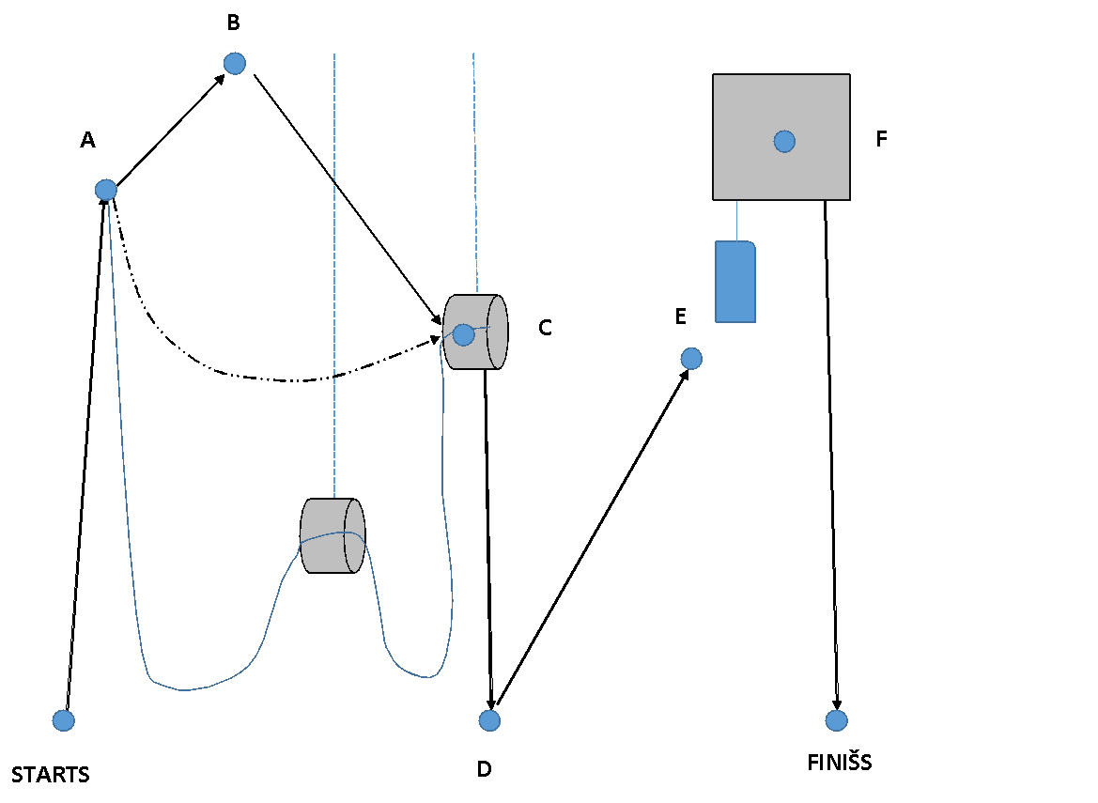

- ОСНОВНЫЕ УСЛОВИЯ ДИСТАНЦИИ
  - Задача связки пройти от старта до финиша с соблюдением условий дистанции, с использованием последовательности описанных этапов и согласно заявке по тактике.
  - Старт в пункте STARTS.
  - Финиш в пункте FINIŠS.
  - Все пункты являются скальными полками.
  - На протяжении всей дистанции у связки имеется контрольный груз весом 10 кг.
  - Допускается посещение пункта В только одним участником.
  - Допускается пропуск посещения контрольного груза пункта В.
  - Все спуски на всех этапах являются дюльферами, если в описании этапа не указано иное.
  - Запрещается страховка более чем через один пункт при движении наверх.
  - Каждый участник обязан пройти первым какой-нибудь этап подъёма или движения по перилам.
  - Первый участник на этапах подъёма обеспечивается судейской страховкой, второй верхней командной страховкой.
  - На этапах спуска обоим участникам необходима верхняя командная страховка, если в описании этапа не указано иное.
  - Финиш отсекается связке, после постановки на самостраховку обоих участников в пункте финиша и освобождения ими от снаряжения всех судейских точек, или объявления потерянным оставленное снаряжение.
  - Все условия действительны, если в описании этапа не указано другое.

- ЭТАПЫ ДИСТАНЦИИ
ЭТАП 1
STARTS – А
На старте связка самостоятельно организует страховочную станцию с использованием петли и закладных элементов.
Подъем первого участника с самостоятельной организацией 4 пунктов промежуточной страховки. Подъем второго участника и контрольного груза, согласно выбранной тактике.
ЭТАП 2
Маршрут 1
А-В
Подъем первого участника с организацией 2 пунктов промежуточной страховки. Организация маятника.
А-С
Маятниковый переход в пункт С обоих участников и контрольного груза.
Маршрут 2
А-С
Переход обоих участников и контрольного груза по судейским свободновисящим перилам в пункт С.
ЭТАП 3
С- D
Спуск участников и контрольного груза в зону ограничений пункта D.
ЭТАП 4
D-Е
Подъём первого участника лазанием, с организацией 3 пунктов промежуточной страховки.
Подъем второго участника и контрольного груза, согласно выбранной тактике.

ЭТАП 5
Подъем первого участника с использованием техники драйтулинга и организацией 2 пунктов промежуточной страховки. Подъем второго участника и контрольного груза, согласно выбранной тактике.
ЭТАП 6
Спуск участников и контрольного груза в зону ограничений пункта D, с самостоятельной организацией страховочной станции.

- ИЗМЕНЕНИЯ В ТАБЛИЦЕ ШТРАФОВ
  - Невыполнение условий этапа и условий дистанции – дисквалификация на этапе.
  - За использование вспомогательных петель, лесенок на этапе 5 каждый участник получает 10 баллов штрафа (один раз за этап).
  - Неправильная организация страховочной станции считается как прерывание страховки - 10 штрафных баллов.
  - Полное разрушение страховочной станции – снятие.
- ТАКТИКА
За 10 минут до старта первой связки все связки должны предоставить тактическую схему прохождения дистанции, которая включает в себя:
- Выбранную последовательность прохождения дистанции
- номер участника, идущего первым на каждом этапе
- способы транспортировки контрольного груза на этапах подъёма.
- Также необходимо указать предполагаемое время прохождения дистанции (в минутах).
- КОНТРОЛЬНОЕ ВРЕМЯ
  - Первое контрольное время:
Прибытие первого участника в пункт А - 7 минут.
  - Второе контрольное время:
Прибытие второго участника в пункт D - 15 минут.
  - Общее контрольное время: 30 минут.

Sasaišu

TAKTIKAS PIETEIKUMS
Posms | Taktikas prasības | Sasaišu pieteikums
1 | 1.dalībnieka numurs
 | otrā dalībnieka pārvietošanās veids
 | kontrolsvāra transportēšanās veids
2 | 1.dalībnieka numurs
 | izvēlēts maršruts
 | kontrolsvāra transportēšanās veids
3 | 1.dalībnieka numurs
4 | 1.dalībnieka numurs
 | otrā dalībnieka pārvietošanās veids
 | kontrolsvāra transportēšanās veids
5 | 1.dalībnieka numurs
 | otrā dalībnieka pārvietošanās veids
 | kontrolsvāra transportēšanās veids
6 | 1.dalībnieka numurs
Plānotais distances veikšanas laiks (minūtēs)

